
14
2013年09月
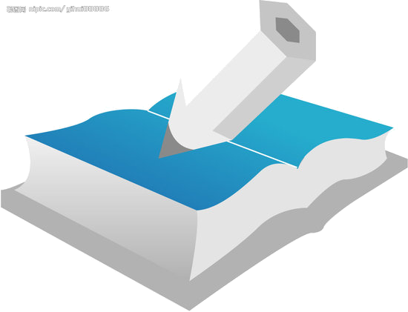
苏轼三抄《汉书》
人们都说宋朝著名文学家苏轼天赋好，能“过目成诵”。其实并不如此，
而是另有其奥秘的。
一天，有位朋友去看他，等了好久，苏轼才出来会见。客人很不高兴。
苏轼解释道：“我正在抄《汉书》。”客人听了反而很不理解。凭苏轼的天赋
和“过目成诵”的才能，还用得着抄书吗？苏轼说：“我读《汉书》到现在已
经抄上3遍了。第一遍每段抄3个字，第二遍每段抄两个字，现在只要抄一
个字了，客人疑信参半地挑了几个字一试，苏轼果然应声能背出有关段落，
一字不差。苏轼的“过目成诵”原来是勤学苦练的结果啊。
苏轼不仅三抄《汉书》，其它如《史记》等几部数十万字的巨著，他也
都是这样一遍又一遍地抄写的。苏轼称它为“迂钝之法”。
那么他的学问就来自“迂钝之法”吗？不，他还辅之以别的方法的。
他认为，读书、做学问，必须接触社会，大胆分析，研究问题，提出见
解，切不能闭门造车、人云亦云。即使阅读、抄写，也应每一遍都有一个明
确的目标。比如：他第一遍先研究军事，第二遍再注意各朝典章，第三遍又
专看经济，等等。如此几遍看过、抄过，所有内容便都“烂熟于胸”了。
苏轼“过目成诵”的奥秘启发我们：学习不仅要勤奋、刻苦，还应讲究方
法。每个人都要适合自己的方法，勤奋刻苦地学好文化科学知识。
编辑推荐
任何一个人，要想挑战命运，改变未来，你就必须要勤奋读书。读书改变命运，阅读滋养心灵，在青少年时期养成良好的读书习惯，对每个人来说都非常重要。
今天读书不努力，明天努力找书读，每一个家长、老师必须送给孩子的书。
读书是最简单、最好的改变人生的一种方法，没有其它东西比读书更有力量了。
《读书改变命运》读书决定一个人的修养和境界，关系一个民族的素质和力量，影响一个国家的前途和命运。一个不读书的人、不读书的民族。是没有希望的。
读书能够影响一个人的人生，甚至彻底改变一个人的命运；读书能够激发和鞭策我们不断地前进，从而获得幸福的生活；读书能够照亮和指明我们前进的方向，使我们从此走上一条成功事业的道路。
读书能带来财富、改变命运，读书能使人浪漫，读书能使人享受人生，读书可以使人的生命变得无限，可以使人获得自由。任何一个人，要想挑战命运，改变未来，你就必须要勤奋读书。
本书是青少年必读的一本励志图书。



编辑推荐
《每天多点动力》您成功的必修课。《拨动心弦的阳光》——保持乐观豁达的心态，享受幸福人生。《爱的沐浴》——因为爱，世界变成了美好的人间，《灵魂的光芒》——展现人格魅力，《生命纹路》——领悟智慧的美丽，领悟生活的可爱。
《每天多点动力》以实现自我超越的架构为主线，收集了许多闪烁智慧灵光的小故事、小寓言，每个片断都能给人带来心灵的洗礼，从中得到更新和启迪，使你在充满寓意的故事中实现人生的升华。《每天多点动力》共分为四辑：第一辑《拨动心弦的阳光》，保持乐观豁达的心态，享受幸福人生；第二辑《爱的沐浴》，亲情、友情、爱情沐浴着我们，世界变成了美好的人间；第三辑《灵魂的光芒》，展现人格魅力；第四辑《生命纹路》，生活是智慧的源泉，在生命的旅途上，渐渐领悟生活和智慧：领悟智慧的美丽，领悟生活的可爱。
第一辑 拨动心弦的阳光
快乐秘方
放弃烦恼
最快乐的事
有爱心的小孩
追求自己的幸福
天下第一棋手
克服自卑
生活需要豁达
走进星星的世界
寂寞的老橡树
心灵的感悟
院长的兰花
最悲惨的时候
控制情绪

《最好的杂文》
本书是理想藏书，最佳读本。鲁迅曾说：“杂文是感应的神经，是攻守的手足，是匕首和投枪。”丁玲则在《我们需要杂文》一文中呼吁：“我们的这个时代还需要杂文，我们不要放弃这一武器。”杂文是文学殿堂中一种比较特殊的文体，它的形式灵活，可以抒情、可以叙事、可以议论，具有应用性强的鲜明特点。一个人在其一生中，阅读一定数量的优秀杂文，不仅可以汲取其中的思想精华，增加知识储备，提高思辨能力，获得艺术熏陶，使自己的人生更加丰富和完美，而且还可以掌握和使用这一文体，使之成为自己生活和工作中的好助手。鉴此，我们组织编写了这本《最好的杂文大全集》。编者从浩如烟海的杂文作品中精选出200余篇经典之作，代表着杂文创作的最高成就，通过它们读者可以在最短的时间里获得最佳的阅读效果。同时，在体例编排上，通过“入选理由”、“作者简介”、“作品赏析”等栏目多角度解析名作，引导读者准确、透彻地把握作品的思想内涵。我们诚挚地期望，通过本书，能够让读者充分享受阅读的乐趣，激发理性思考，进而提升个人的文学素养、写作水平、审美水准和人生品位，为自己的人生开辟一片广阔的天地。100余位文学大师影响一生，764千精彩文字感动一生，200余篇传世佳作珍藏一生。不可不读的传世经典，中国家庭的理想藏书，杂文鉴赏的最佳读本，代代相传的珍贵文字。
第一篇 反思历史
中国人的心理／马相伯
求官六字真言／李宗吾
“作揖主义”／刘半农
中国人之聪明／林语堂
中国人的国民性／林语堂
迂缓与麻木／郑振铎
沐浴／庐隐
说“忍”／陈子展
多余的话(节选)／翟秋白
考而不死是为神／老舍
一个鸡蛋的家当／邓拓
人语与鬼话／秦似
新世纪旧希望／何满

